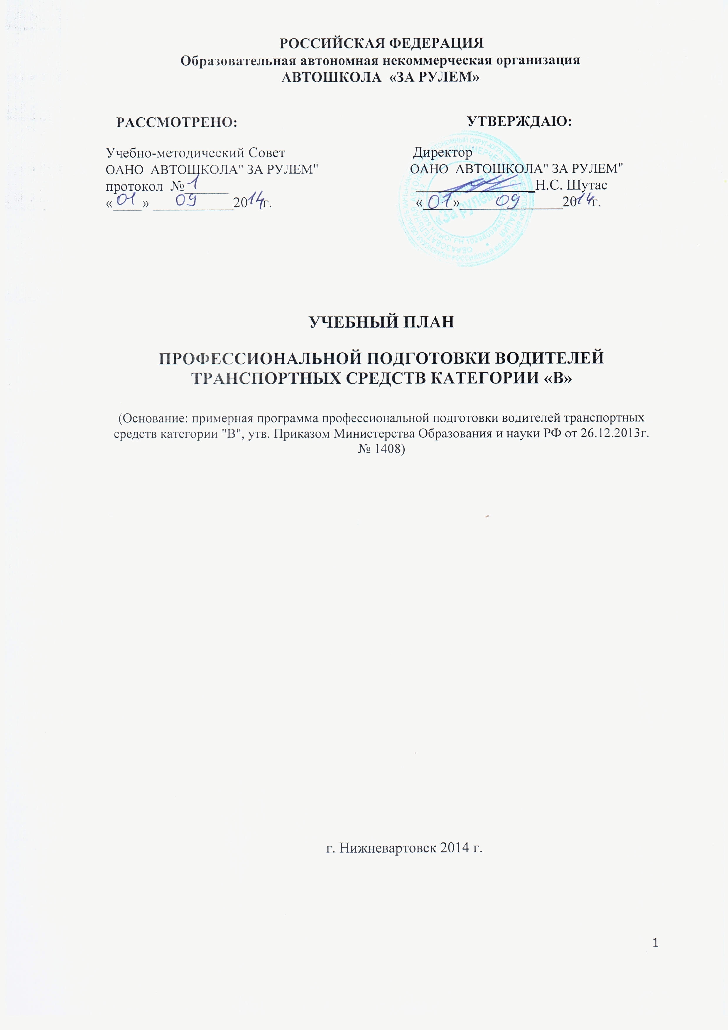

г. Нижневартовск 2014 г.

УЧЕБНЫЙПЛАН

ПРОФЕССИОНАЛЬНОЙ ПОДГОТОВКИ ВОДИТЕЛЕЙ ТРАНСПОРТНЫХ СРЕДСТВ КАТЕГОРИИ «А»

№ п/п | Учебные предметы | Количество часов
 |  | Всего | В том числе
 |  |  | Теоретические занятия | Практические занятия
1. | Учебные предметы базового цикла
1.1. | Основы законодательства в сфере дорожного движения. | 42 | 30 | 12
1.2. | Психофизиологические основы деятельности водителя. | 12 | 8 | 4
1.3. | Основы управления транспортными средствами. | 14 | 12 | 2
1.4. | Первая помощь при дорожно-транспортном происшествии. | 16 | 8 | 8
2. | Учебные предметы специального цикла
2.1. | Устройство и техническое обслуживание транспортных средств категории "A" как объектов управления. | 12 | 8 | 4
2.2. | Основы управления транспортными средствами категории "A". | 12 | 8 | 4
2.3. | Вождение транспортных средств категории "A" (с механической трансмиссией/с автоматической трансмиссией)<1> | 18/16 | - | 18/16
 | Квалификационный экзамен
 | Квалификационный экзамен | 4 | 2 | 2
 | Итого | 130/128 | 76 | 54/52

БАЗОВЫЙ ЦИКЛ РАБОЧЕЙ ПРОГРАММЫ

Учебный предмет «Основы законодательства в сфере дорожного движения»

Наименование разделов и тем | Количество часов
 | Всего | В том числе
 |  | Теоретические занятия | Практические занятия

Раздел 1.Законодательство в сфере дорожного движения
Тема 1.1.Законодательство, определяющее правовые основы обеспечения безопасности дорожного движения и регулирующее отношения в сфере взаимодействия общества и природы | 1 | 1 | -
Тема 1.2.Законодательство, устанавливающее ответственность за нарушения в сфере дорожного движения | 3 | 3 | -
Итого по разделу | 4 | 4 | -

Раздел 2. Правила дорожного движения
Тема 2.1.Общие положения, основные понятия и термины, используемые в Правилах дорожного движения | 2 | 2 | -
Тема 2.2.Обязанности участников дорожного движения | 2 | 2 | -
Тема 2.3.Дорожные знаки | 5 | 5 | -
Тема 2.4.Дорожная разметка | 1 | 1 | -
Тема 2.5.Порядок движения и расположение транспортных средств на проезжей части | 6 | 4 | 2
Тема 2.6.Остановка и стоянка транспортных средств | 4 | 2 | 2
Тема 2.7.Регулирование дорожного движения | 2 | 2 | -
Тема 2.8. Проезд перекрестков | 6 | 2 | 4
Тема 2.9.Проезд пешеходных переходов, мест остановок маршрутных транспортных средств и железнодорожных переездов | 6 | 2 | 4
Тема 2.10.Порядок использования внешних световых приборов и звуковых сигналов | 2 | 2 | -
Тема 2.11.Буксировка транспортных средств, перевозка людей и грузов | 1 | 1 | -
Тема 2.12.Требования к оборудованию и техническому состоянию транспортных средств | 1 | 1 | -
Итого по разделу | 38 | 26 | 12
Итого | 42 | 30 | 12

Учебный предмет « Психофизиологические основы деятельности водителя»

Наименование разделов и тем | Количество часов
 | Всего | Теоретические занятия | Практические занятия
Тема 1. Познавательные функции, системы восприятия и психомоторные навыки | 2 | 2 | -
Тема 2. Этические основы деятельности водителя | 2 | 2 | -
Тема 3. Основы эффективного общения | 2 | 2 | -
Тема 4. Эмоциональные состояния и профилактика конфликтов | 2 | 2 | -
Тема 5. Саморегуляция и профилактика конфликтов (психологический практикум) | 4 | - | 4
Итого | 12 | 8 | 4

Учебный предмет « Основы управления транспортными средствами».

Наименование разделов и тем | Количество часов
 | Всего | В том числе
 |  | Теоретические занятия | Практические занятия
Тема 1. Дорожное движение | 2 | 2 | -
Тема 2. Профессиональная надежность водителя | 2 | 2 | -
Тема 3. Влияние свойств транспортного средства на эффективность и безопасность управления | 2 | 2 | -
Тема 4. Дорожные условия и безопасность движения | 4 | 2 | 2
Тема 5. Принципы эффективного и безопасного управления транспортным средством | 2 | 2 | -
Тема 6. Обеспечение безопасности наиболее уязвимых участников дорожного движения | 2 | 2 | -
Итого | 14 | 12 | 2

Учебный предмет «Первая помощь при дорожно-транспортном происшествии»

Наименование разделов и тем | Количество часов
 | Всего | В том числе
 |  | Теоретические занятия | Практические занятия
Тема 1. Организационно-правовые аспекты оказания первой помощи | 2 | 2 | -
Тема 2. Оказание первой помощи при отсутствии сознания, остановке дыхания и кровообращения | 4 | 2 | 2
Тема 3. Оказание первой помощи при наружных кровотечениях и травмах | 4 | 2 | 2
Тема 4. Оказание первой помощи при прочих состояниях, транспортировка пострадавших в дорожно-транспортном происшествии | 6 | 2 | 4
Итого | 16 | 8 | 8

СПЕЦИАЛЬНЫЙ ЦИКЛ РАБОЧЕЙ ПРОГРАММЫ

Учебный предмет « Устройство и техническое обслуживание транспортных средств категории "A" как объектов управления»

Наименование разделов и тем | Количество часов
 | Всего | В том числе
 |  | Теоретические занятия | Практические занятия

Раздел 1.Устройство транспортных средств
Тема 1.1. Общее устройство транспортных средств категории "A" | 1 | 1 | -
Тема 1.2. Двигатель | 1 | 1 | -
Тема 1.3.Трансмиссия | 1 | 1 | -
Тема 1.4.Ходовая часть | 1 | 1 | -
Тема 1.5.Тормозные системы | 2 | 2 | -
Тема 1.6.Источники и потребители электрической энергии | 1 | 1 | -
Итого по разделу | 7 | 7 | -

Раздел 2.Техническое обслуживание
Тема 2.1. Техническое обслуживание, меры безопасности и защиты окружающей природной среды | 1 | 1 | -
Тема 2.2. Устранение неисправностей | 4 | - | 4
Итого по разделу | 5 | 1 | 4
Итого | 12 | 8 | 4

Учебный предмет «Основы управления транспортными средствами категории «A»».
Наименование разделов и тем | Количество часов
 | Всего | В том числе
 |  | Теоретические занятия | Практические занятия
Тема 1. Приемы управления транспортным средством | 2 | 2 | -
Тема 2. Управление транспортным средством в штатных ситуациях | 6 | 4 | 2
Тема 3. Управление транспортным средством в нештатных ситуациях | 4 | 2 | 2
Итого | 12 | 8 | 4

Учебный предмет « Вождение транспортных средств категории "A"»

(для транспортных средств с механической трансмиссией).
Наименование заданий | Количество часов практического обучения

Раздел 1.Первоначальное обучение вождению
Занятие 1. Посадка, действия органами управления | 2
Занятие 2. Пуск двигателя, начало движения, переключение передач в восходящем порядке, переключение передач в нисходящем порядке, остановка, выключение двигателя | 2
Занятие 3. Начало движения, движение по кольцевому маршруту, остановка с применением различных способов торможения | 6
Занятие 4. Повороты в движении, разворот для движения в обратном направлении | 4
Занятие 5. Движение в ограниченных проездах, сложное маневрирование | 4
Итого | 18

Учебный предмет « Вождение транспортных средств категории "A"»

(для транспортных средств с автоматической трансмиссией).

Наименование заданий | Количество часов практического обучения

Раздел 1.Первоначальное обучение вождению
Занятие 1. Посадка, действия органами управления | 2
Занятие 2. Начало движения, движение по кольцевому маршруту, остановка с применением различных способов торможения | 6
Занятие 3. Повороты в движении, разворот для движения в обратном направлении | 4
Занятие 4. Движение в ограниченных проездах, сложное маневрирование | 4
Итого | 16

